MD100H使用说明书

目录
MD100H使用说明书 0
1.版本修订 3
2.产品概览 3
3.电气特性 3
3.1安装尺寸（mm） 4
4.接线方式 5
4.1电源接线方式 5
4.2锁接线方式 5
4.2电机或电磁锁接线方式 6
4.3光栅接线方式 7
4.4主通信接口 7
4.5传感器通信接口 8
6.通信参数 8
6.1通信格式 上位机 → 下位机 9
6.2 CMD_OUTPUT 数据域 10
6.3 CMD_READ 数据域 10
6.4 CMD_LOCK 数据域 10
6.5 CMD_REPLY 数据域 10
6.6 CMD_MODIFICATION_ADDRESS 数据域 10
7.通信格式 下位机 → 上位机 11
7.1 CMD_OUTPUT回复 11
7.2 CMD_READ 回复 11
7.3 板卡通信例子 12
7.3.1控制板卡驱动负载，失能光栅。 12
7.3.2控制板卡驱动负载，使能光栅 14
7.3.3查询温湿度传感器及锁状态 16
7.3.4 控制板卡开关机柜锁 18
7.3.5修改板卡地址 19
8. 校验码计算 20

1.
2019-2-25 全新修订 任选

2.产品概览
- 矩阵式电路结构
- 支持100通道的电机驱动
- 支持最多255块控制卡并联扩展
- 增强型灵活通讯口，板载一路RS232,两路RS485，两路TTL其中一路复用给RS232,RS485。
- 带一路N-MOS开关量输出可接机柜锁
- 温湿度采样，支持RS485接口的传感器级联

3.电气特性
供电电压：DC24V （12V可选）
静态电流： 小于20mA
驱动电流：最大3A
通讯接口：RS485,RS232,TTL_UART

X孔距115mm
Y孔距80mm
板长 124.714
板宽 88.138mm

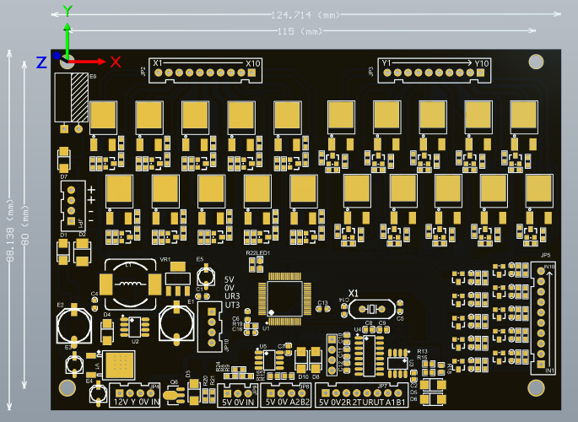

4.1电源接线方式
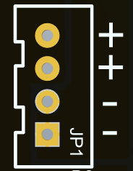
供电电压24V，12V可选
静态电流 小于40mA
最大电流取决于负载电流。

4.2锁接线方式

注意板子由12V供电时机柜锁7812无法输出12V，但与电源共地仍能完成锁控制
Y为输出，Y截至时为高阻态，Y导通时接地
IN用于接入机柜锁反馈线，电压不可高于3.3V。默认为3.3V，将其拉低则门状态改变。

4.2电机或电磁锁接线方式
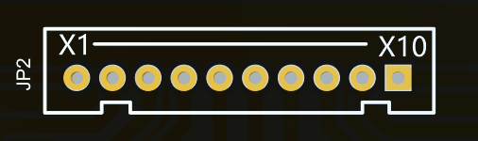

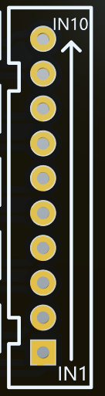
X接负载正，Y接负载负，IN接负载反馈

4.3光栅接线方式
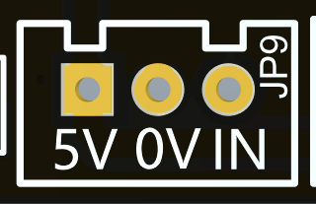
光幕接口 信号 V1，GND，IN V1给光幕供电，GND是电源地线，IN光栅信号
待机时，IN需要高阻抗或者0V，检测道商品掉落时为5V。

4.4主通信接口
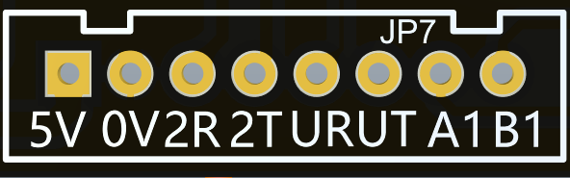

2R : RS232 RX
2T : RS232 TX
UR: UART RXD
UT: UART TXD
A1: RS485 A
B1: RS485B
此通信接口用于控制整个板卡，以上3路接口不可同时使用

4.5传感器通信接口

5V:接传感器+
0V:接传感器-
A2: RS485 A
B2: RS485 B

6.通信参数
通讯参数： 9600bps，1停止位，无奇偶校验，无流量控制

在通讯过程中，上位机（安卓或者PC，称为主机）与控制卡（称为从机）采用主从方式
- 每次通讯由主机发起请求，从机应答
- 主机收到上次请求的应答 或者超时后才可以发起新的请求
- 在一个通讯网络中可包含一台主机和若干台从机
- 地址0XFF作为广播地址。只用作从机地址修改。

通讯流程如下：
- 主机下发指令
- 等待50ms
- 接收从机响应(超时8秒)

1
协议格式 ，PC Android或Linux主板为上位机，板卡为下位机

帧起始域(Feame Start) | 4byte
设备类型（Device_Type） | 1byte
地址域（Address） | 1byte
功能码(Funtion Code) | 1byte
数据域(Date) | 5byte
差错校验(CRC16) | 2byte
帧结束域(Feame End) | 4byte

通讯协议中使用的数据帧，一帧指令或响应的长度为18字节（数据域不足5个补0），包含了帧头、设备类型、地址、指令、数据段、帧尾及校验码七部分。

帧起始域 | AAH | BBH | CCH | DDH

帧结束域 | FEH | FDH | FCH | FBH

设备类型 | 01H-FFH | 电机驱动板01H

地址域（普通地址） | 01H - FEH | 默认为01H

地址域（广播地址） | FFH

功能码 | 值 | 备注
CMD_OUTPUT | 01H | 驱动负载
CMD_READ | 02H | 读传感器值，以及锁状态
CMD_LOCK | 03H | 操作机柜锁
CMD_REPLY | 04H | 回复
CMD_MODIFICATION_ADDRESS | 05H | 修改地址

6.2 CMD_OUTPUT 数据域
名称 | 位 | 类型 | 数据类型 | 描述
load_number | Byte1 | R/W | uint8_t | 负载编号，取值01H-64H
load_flag | Byte2 | R | uint8_t | 负载标志  下位机->上位机:  正常：01H  错误：EEH  超时：00H
ir_flag | Byte3 | R/W | uint8_t | 红外标志位  上位机->下位机:  使能掉货检测：FFH  失能掉货检测：EFH  下位机->上位机：  正常：01H  错误：EEH  超时：00H
load_type | Byte4 | W | uint8_t | 负载类型:  有反馈弹簧电机：00H  有反馈电磁锁：01H  无反馈电磁锁：02H  有反馈履带电机：0x03
timer_value | Byte5 | W | uint8_t | 超时定时器单位为秒

.3

上位机->下位机，数据域全部补0。

6.4 CMD_LOCK 数据域
名称 | 类型 | 数据类型 | 描述
states | R/W | uint8_t | 0x01锁负极接地，  0x00锁负极高阻

6.5 CMD_REPLY 数据域
上位机->下位机此域无效

6.6 CMD_MODIFICATION_ADDRESS 数据域
名称 | 类型 | 数据类型 | 描述
new_address | R/W | uint8_t | 取值为00H-FEH

默认地址为01H

7.通信格式 下位机 → 上位机
回复时功能码皆为04H，即CMD_REPLY

7.1 CMD_OUTPUT回复
数据域

名称 | 位 | 类型 | 数据类型 | 描述
load_number | 1 | R/W | uint8_t | 负载编号:01H-64H
load_flag | 2 | R/W | uint8_t | 正常 : 01H  超时 : 00H  出错 : EEH
ir_flag | 3 | R/W | uint8_t | 正常 : 01H  超时 : 00H  出错 : EEH

7.2 CMD_READ 回复
数据域
名称 | 位 | 类型 | 数据类型 | 描述
lock_states | 1 | R/W | uint8_t | 导通0xFF,  截至0x00
humidity | 2:3 | R/W | short | 湿度，小端字节序
temperature | 4:5 | R/W | short | 温度，小端字节序
操作锁，电机，查询修改地址都会有回复。

7.3.1控制板卡驱动负载，失能光栅。

上位机->下位机
例子：控制板卡地址01H和01H号负载，不检测光栅。
AA BB CC DD 01 01 01 01 00 EF 00 00 06 24 FE FD FC FB

AA BB CC DD 01 01 01 01 00 EF 00 00 06 24 FE FD FC FB

名称 | 字节域&描述 | 值
帧起始域 | 1 | AAH
帧起始域 | 2 | BBH
帧起始域 | 3 | CCH
帧起始域 | 4 | DDH
设备类型 | 5 | 01H
地址域 | 6 地址 | 01H
功能码 | 7 功能码 | 01H
数据域 | 8 负载编号 | 01H
数据域 | 9 负载标志 | 00H
数据域 | 10 光栅标志 | EFH
数据域 | 11 无效字节 | 00H
数据域 | 12 无效字节 | 00H
差错校验  CRC16_Modbus | 13 低位 | 06H
差错校验  CRC16_Modbus | 14 高位 | 24H
帧结束域 | 15 | FEH
帧结束域 | 16 | FDH
帧结束域 | 17 | FCH
帧结束域 | 18 | FBH

下位机->上位机

例子：不检测光栅EFH，负载标志01表示电机正常旋转一周。
AA BB CC DD 01 04 01 01 EF 00 00 11 B2 FE FD FC FB
名称 | 字节域&描述 | 值
帧起始域 | 1 | AAH
帧起始域 | 2 | BBH
帧起始域 | 3 | CCH
帧起始域 | 4 | DDH
设备类型 | 5 售货机类型 | 01H
地址域 | 6 地址 | 01H
功能码 | 7 功能码 | 04H
数据域 | 8 负载编号 | 01H
数据域 | 9 负载标志 | 01H
数据域 | 10 光栅标志 | EFH
数据域 | 11 无效 | 00H
数据域 | 12 无效 | 00H
差错校验  CRC16_Modbus | 13 低位 | 11H
差错校验  CRC16_Modbus | 14 高位 | B2H
帧结束域 | 15 | FEH
帧结束域 | 16 | FDH
帧结束域 | 17 | FCH
帧结束域 | 18 | FBH

7.3.2控制板卡驱动负载，使能光栅检测

上位机->下位机
例子：控制板卡地址01H和01H号负载，检测光栅。
AA BB CC DD 01 01 01 00 FF 00 00 07 E1 fe fd fc fb
名称 | 字节域&描述 | 值
帧起始域 | 1 | AAH
帧起始域 | 2 | BBH
帧起始域 | 3 | CCH
帧起始域 | 4 | DDH
设备类型 | 5 售货机类型 | 01H
地址域 | 6 地址 | 01H
功能码 | 7 功能码 | 01H
数据域 | 8 负载编号 | 01H
数据域 | 9 负载表示 | 00H
数据域 | 10 光栅标志 | FFH
数据域 | 11 无效 | 00H
数据域 | 12 无效 | 00H
差错校验  CRC16_Modbus | 13 低位 | 07H
差错校验  CRC16_Modbus | 14 高位 | E1H
帧结束域 | 15 | FEH
帧结束域 | 16 | FDH
帧结束域 | 17 | FCH
帧结束域 | 18 | FBH

下位机->上位机
例子：控制板卡地址01H和01H号负载，使能检测光栅。
AA BB CC DD 01 01 01 04 01 11 EE 00 00 01 72 FE FD FC FB

名称 | 字节域&描述 | 值
帧起始域 | 1 | AAH
帧起始域 | 2 | BBH
帧起始域 | 3 | CCH
帧起始域 | 4 | DDH
设备类型 | 5 售货机类型 | 01H
地址域 | 6 地址 | 01H
功能码 | 7 功能码 | 04H
数据域 | 8 负载编号 | 01H
数据域 | 9 负载表示 | 11H
数据域 | 10 光栅标志 | EEH
数据域 | 11 无效 | 00H
数据域 | 12 无效 | 00H
差错校验  CRC16_Modbus | 13 低位 | 01H
差错校验  CRC16_Modbus | 14 高位 | 72H
帧结束域 | 15 | FEH
帧结束域 | 16 | FDH
帧结束域 | 17 | FCH
帧结束域 | 18 | FBH

上位机->下位机
AA BB CC DD 01 01 02 00 00 00 00 00 0A 22 FE FD FC FB
名称 | 字节域&描述 | 值
帧起始域 | 1 | AAH
帧起始域 | 2 | BBH
帧起始域 | 3 | CCH
帧起始域 | 4 | DDH
设备类型 | 5 售货机类型 | 01H
地址域 | 6 地址 | 01H
功能码 | 7 功能码 | 02H
数据域 | 8 锁状态 | 00H
数据域 | 9 湿度低 | 00H
数据域 | 10 湿度高 | 00H
数据域 | 11 温度低 | 00H
数据域 | 12 温度高 | 00H
差错校验  CRC16_Modbus | 13 低位 | 0AH
差错校验  CRC16_Modbus | 14 高位 | 22H
帧结束域 | 15 | FEH
帧结束域 | 16 | FDH
帧结束域 | 17 | FCH
帧结束域 | 18 | FBH

下位机->上位机
名称 | 字节域&描述 | 值
帧起始域 | 1 | AAH
帧起始域 | 2 | BBH
帧起始域 | 3 | CCH
帧起始域 | 4 | DDH
设备类型 | 5 售货机类型 | 01H
地址域 | 6 地址 | 01H
功能码 | 7 功能码 | 02H
数据域 | 8 锁状态 | 00H
数据域 | 9 湿度低 | 00H
数据域 | 10 湿度高 | 00H
数据域 | 11 温度低 | 00H
数据域 | 12 温度高 | 00H
差错校验  CRC16_Modbus | 13 低位 | 0AH
差错校验  CRC16_Modbus | 14 高位 | 22H
帧结束域 | 15 | FEH
帧结束域 | 16 | FDH
帧结束域 | 17 | FCH
帧结束域 | 18 | FBH

AA BB CC DD 01 04 00 04 02 24 00 E6 FB FE FD FC FB
备注：锁闭合时，信号线导通Byte.7=00H,锁打开时Byte.7=01H，使用时注意电锁有无反馈功能，反馈形式应为，锁闭合反馈线导通，锁打开是，反馈线开路。

7.3.4 控制板卡开关机柜锁

上位机->下位机
AA BB CC DD 01 03 01 00 00 00 00 36 33 FE FD FC FB

名称 | 字节域&描述 | 值
帧起始域 | Byte.1 | AAH
帧起始域 | Byte.2 | BBH
帧起始域 | Byte.3 | CCH
帧起始域 | Byte.4 | DDH
地址域 | Byte.5 地址 | 01H
功能码 | Byte.6 功能码 | 03H
数据域 | Byte.7 锁状态 | 00H
数据域 | Byte.8 湿度低 | 00H
数据域 | Byte.9 湿度高 | 00H
数据域 | Byte.10 温度低 | 00H
数据域 | Byte.11 温度高 | 00H
差错校验  CRC16_Modbus | Byte.12 低位 | 36H
差错校验  CRC16_Modbus | Byte.13 高位 | 33H
帧结束域 | Byte.14 | FEH
帧结束域 | Byte.15 | FDH
帧结束域 | Byte.16 | FCH
帧结束域 | Byte.17 | FBH
备注:
默认为开锁3S后，关闭锁，注意锁可以导通的时间。

下位机->上位机
与 7.3.3 下位机->上位机 相同

7.3.5修改板卡地址

上位机->下位机
AA BB CC DD 01 05 02 00 00 00 00 72 55 FE FD FC FB
名称 | 字节域&描述 | 值
帧起始域 | 1 | AAH
帧起始域 | 2 | BBH
帧起始域 | 3 | CCH
帧起始域 | 4 | DDH
设备类型 | 5 | 01H
地址域 | 5 地址 | 01H
功能码 | 6 功能码 | 05H
数据域 | 7 新地址 | 01H
数据域 | 8 无效 | 00H
数据域 | 9 无效 | 00H
数据域 | 10 无效 | 00H
数据域 | 11 无效 | 00H
差错校验  CRC16_Modbus | 12 低位 | 72H
差错校验  CRC16_Modbus | 13 高位 | 55H
帧结束域 | 14 | FEH
帧结束域 | 15 | FDH
帧结束域 | 16 | FCH
帧结束域 | 17 | FBH
备注：
此命令将板卡地址01H,改为02H,修改成功则会回复7.3.3下位机->上位机,注意板卡地址会是否改为02H，如果是则修改成功。

校验码计算
红字为参与校验的数据
帧起始域(Feame Start) | 4byte
设备类型（Device_Type） | 1byte
地址域（Address） | 1byte
功能码(Funtion Code) | 1byte
数据域(Date) | 5byte
差错校验(CRC16) | 2byte
帧结束域(Feame End) | 4byte

C语言
const uint8_t crctalbeabs[23] = { 0x7E, 0x01, 0x00, 0x00, 0x01, 0x10, 0x02, 0x00, 0x27, 0x00, 0x0C, 0x00, 0x02, 0x00, 0x00, 0x00, 0x00, 0x00, 0x50, 0x00, 0x3C, 0x00, 0x03};

uint16_t crc16tablefast(uint8_t *ptr, uint16_t len)
{
unsigned char i;
unsigned short crc = 0xFFFF;
if (len == 0) {
len = 1;
}
while (len--) {
crc ^= *ptr;
for (i = 0; i<8; i++)
{
if (crc & 1) {
crc >>= 1;
crc ^= 0xA001;
} else {
crc >>= 1;
}
}
ptr++;
}
return crc;
}

备注：注意字节序问题

